Manual Técnico
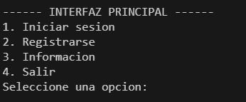
Opciones de la Interfaz Principal

Iniciar sesión: Permite al usuario autenticarse en el sistema proporcionando su correo electrónico y contraseña.
Si las credenciales son correctas y el usuario es el administrador (email: admin@gmail.com, contraseña: EDD2S2024), se redirige al Módulo Administrador.
Si las credenciales son correctas y el usuario es un usuario normal, se redirige al
Módulo Usuario.
Si las credenciales son incorrectas, se muestra un mensaje de error.
Registrarse: Permite a un nuevo usuario registrarse en el sistema.
Se solicita al usuario que proporcione la información requerida, como nombre, fecha de nacimiento, correo electrónico y contraseña.
Una vez registrado, el nuevo usuario podrá iniciar sesión en el futuro utilizando sus credenciales.
Información: Proporciona al usuario información general sobre la aplicación. Se muestra un mensaje o texto que ofrece detalles acerca de la aplicación, su propósito o instrucciones adicionales.
Salir: Permite al usuario salir de la aplicación.
Cierra el programa y finaliza la ejecución, regresando al sistema operativo.

